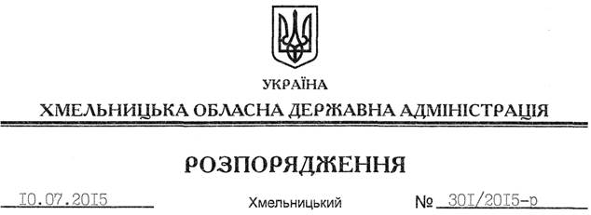

Про внесення змін до розпорядження голови обласної державної адміністрації від 10.04.2015 № 167/2015-р

На підставі статей 6, 39 Закону України “Про місцеві державні адміністрації”, додаткової угоди від 23.06.2015 № 2 до Договору щодо делегування функцій замовника будівництва інженерних споруд від 10.04.2015 № 343/1/32:
Внести зміни до розпорядження голови обласної державної адміністрації від 10.04.2015 № 167/2015-р “Про забезпечення у 2015 році будівництва інженерних споруд з метою зміцнення обороноздатності держави”:
1. У пункті 1 цифри та слова “22 154 535,00 (двадцять два мільйони сто п’ятдесят чотири тисячі п’ятсот тридцять п’ять) грн. 00 коп.” замінити цифрами та словами “29 379 303,00 (двадцять дев’ять мільйонів триста сімдесят дев’ять тисяч триста три) грн. 00 коп.”.
2. У пункті 2 цифру “22 154,535” замінити на “29 379,303”.

Голова адміністрації М.Загородний

